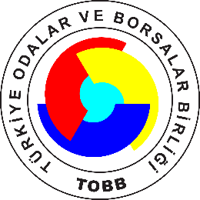
TOBB Tedarikçi Geliştirme Programı:
Stratejik Satın alma ve Kategori Yönetimi Semineri
(Webinar – İnternet Üzerinden)
25 Kasım 2021 Perşembe – Saat: 14:00
Seminere katılım adresi: http://webinar.tobb.org.tr
Türkiye Odalar ve Borsalar Birliği tarafından gerçekleştirilecek olan webinarda, iş dünyasının beklentilerine katkıda bulunmak amacıyla; Stratejik Satınalma, Geleneksel Satınalma ve Stratejik Satınalma Farkları, Kategori Yönetimi ile Kategori Kapsamında Kuyruk Yönetimi konuları anlatılacak olup, seminer sonunda katılımcıların konu hakkındaki soruları cevaplandırılacaktır.
Seminere
http://webinar.tobb.org.tr
linkinden katılabilirsiniz.
Tüm üyelere katılım ücretsizdir.

Program:
14:00 –14:15 Açılış Konuşması
14:15 –15:45 Stratejik Satın alma ve Kategori Yönetimi Paneli
Umut PEHLİVAN-TEDAR Yönetim Kurulu Üyesi ve Siemens San. ve Tic. A.Ş. Tedarik Zinciri Yönetimi Direktörü
Nur YAPÇA-Satınalma Eğitmeni ve Danışmanı
15:45 – 16:00 Soru-Cevap

Seminer ile ilgili iletişim: kobi@tobb.org.tr, 0312 218 24 54

